1 1 | Einladungen mit WordArt
Kursziel | Sie können Einladungskarten mit grafischen Elementen verschönern und persönlich und originell gestalten. Dieses Beispiel zeigt die Möglichkeiten, ist aber typografisch nicht durchgestaltet.  Benötigtes Programm: Word.

Aufgabe: Sie erstellen die untenstehende Einladung und lernen dabei die verschiedenen Möglichkeiten kennen. Die Aufgabe ist vorbereitet, Sie finden den Text am Ende des Dokumentes.

Einladung

Zu meinem 100. Geburtstag möchte ich dich gerne einladen. Die Feier findet bei mir zuhause am 15. Dezember 2012 von 19.00 bis 21.00 Uhr statt.
Leider kann ich an diesem Tag keine ungesunden Speisen und alkoholischen Getränke anbieten, da gegrilltes Fleisch krebserregende Stoffe enthält, Kartoffelsalat zu einem erhöhten Cholesterinspiegel führt und Bier, Whisky, Wein und Cocktails zur Abhängigkeit führen. Dafür ist für Obstsalat, Knäckebrot und Tee reichlich gesorgt.
Bitte achte darauf, dass du zu dem Anlass entsprechend angemessen und vor allem hochgeschlossen gekleidet erscheinst. Gerne sehe ich Männer
30. November
mit Krawatte.

Für die Teilnahme an dieser Feier bitte ich um Bestätigung bis zum
unter der Telefonnummer 052 123 45 678 oder per E-Mail an muster@bluewin.ch.

WordArt Objekt einfügen
 | Machen Sie einige Zeilen Platz für das Einfügen des Textes Einladung durch mehrmaliges Drücken der Eingabetaste. Setzen Sie den Cursor in die linke obere Ecke des freien Platzes.
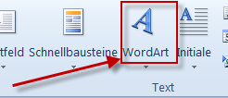 | Wählen Sie in der Registerkarte Einfügen und klicken Sie dort die Schaltfläche WordArt. Ein Auswahlfenster zeigt ihnen eine Anzahl verschiedener Zierschriften an. Wählen Sie die Ihnen zusagende Schrift aus dem Katalog.
 | Die Schrift wird jetzt vorangezeigt mit dem Textvermerk Hier steht Ihr Text. Tippen Sie an dieser Stelle den Text Einladung ein.
Um die Schriftart oder -grösse zu ändern, verwenden Sie in der Registerkarte Start die entsprechende Option in der Gruppe Schriftart. Siehe auch www.silberhaare.ch | Kursunterlagen
19. September 2011 RSVW Word Kurse 2.2 Schriftarten

Wordart-Text und -Darstellung bearbeiten
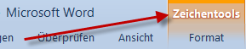 | Markieren Sie das Wordart-Objekt, sofort wird über der Taskleiste das Menu Zeichentools geöffnet.
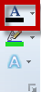 | Wählen Sie in der Registerkarte Zeichentools | Format in der Gruppe WordArt-Formate die Auswahl Textfüllung. Klicken Sie auf den Pfeil in der Schaltfläche.  - Wählen Sie die Füllfarbe aus. Für dieses Beispiel wurde Gelb ausgewählt.
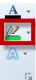 | Wählen Sie in der Registerkarte Zeichentools | Format in der Gruppe WordArt-Formate die Auswahl Kontur. Klicken Sie auf den Pfeil in der Schaltfläche.  - Wählen Sie die Konturfarbe aus. Für dieses Beispiel wurde Rot ausgewählt.
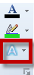 | Wählen Sie in der Registerkarte Zeichentools | Format in der Gruppe WordArt-Formate die Auswahl Texteffekte. Klicken Sie auf den Pfeil in der Schaltfläche.  - Für dieses Beispiel wurden nur der Effekt Transformieren ausgewählt.

Rahmen bearbeiten
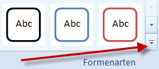 | Wählen Sie in der Registerkarte Zeichentools | Format in der Gruppe WordArt-Formenarte. Klicken Sie auf den Pfeil in der rechten unteren Ecke der Schaltfläche.  - Wählen Sie aus dem Katalog die gewünschte Formenart aus.
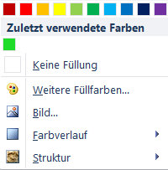 | Füllung: Sie können den Rahmen aufpeppen, indem Sie ihn mit einer anderen Farbe füllen.  Bild: Sie können ein gespeichertes Bild einfügen.  Farbverlauf: Sie können einen Farbverlauf für einen irisierenden Hintergrund bestimmen.  Struktur: Sie können eine Struktur z.B. eine Holzplatte oder einen Stoff hinterlegen.  - Wählen Sie die Füllfarbe aus. Für dieses Beispiel wurde Hellblau ausgewählt.
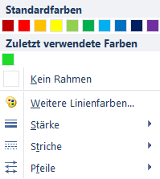 | Formkontur: Sie können um die Fläche einen Rahmen ziehen.  Linienfarbe: Bestimmen Sie die Farbe der Linie.  Stärke: Bestimmen Sie die Dicke der Linie.  Striche. Bestimmen Sie die Linienart, z.B. Punktiert.  - Wählen Sie die Formkontur aus. Für dieses Beispiel wurde die Stärke 6 Punkt und die Art Viereckige Punkte ausgewählt.
Formeffekte: Sie können verschiedene Effekte bestimmen. Diese Effekte sind selbsterklärend und werden immer in einer Vorschau vorangezeigt.
Für dieses Beispiel wurden keine Effekte verwendet.

Formen einfügen
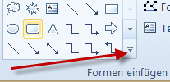 | Wählen Sie in der Registerkarte Zeichentools | Format in der Gruppe Formen Einfügen. Klicken Sie auf den Pfeil in der unteren rechten Ecke der Schaltfläche.  Wählen Sie die Form aus dem Katalog aus. Für dieses Beispiel wurde ein Stern ausgewählt.
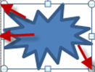 | Klicken Sie die gewünschte Form, und geben Sie mit einem zweiten Klick die Position in Ihrem Dokument an. Ueber die Kreise am Bildrand können Sie das Bild platzieren oder in der Grösse verändern.
Mit den für den Titel Einladung gelernten Möglichkeiten können Sie diese Form gestalten.
Für dieses Beispiel wurden nur der Effekt Leuchten ausgewählt.

Hurra. Geschafft. Spielen Sie ein wenig mit den Möglichkeiten – solange bis Sie mit dem Resultat zufrieden sind.

Wiederholungen
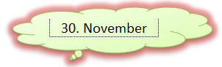 | - Erstellen Sie die Form für das Datum.
 | - Formatieren Sie die Schriftarten und -farben.
 | - Sichern Sie das Dokument.

Uebungsdokument

Zu meinem 100. Geburtstag möchte ich dich gerne einladen. Die Feier findet bei mir zuhause am 15. Dezember 2012 von 19.00 bis 21.00 Uhr statt.
Leider kann ich an diesem Tag keine ungesunden Speisen und alkoholischen Getränke anbieten, da gegrilltes Fleisch krebserregende Stoffe enthält, Kartoffelsalat zu einem erhöhten Cholesterinspiegel führt und Bier, Whisky, Wein und Cocktails zur Abhängigkeit führen. Dafür ist für Obstsalat, Knäckebrot und Tee reichlich gesorgt.
Bitte achte darauf, dass du zu dem Anlass entsprechend angemessen und vor allem hochgeschlossen gekleidet erscheinst. Gerne sehe ich Männer
mit Krawatte.

Für die Teilnahme an dieser Feier bitte ich um Bestätigung bis zum
unter der Telefonnummer 052 123 45 678 oder per E-Mail an muster@bluewin.ch.

